 | RAPPORT D’IMPACT : SYNTHÈSE TRIMESTRIELLE  Collecte et valorisation des EPI jetables · Collectif des industriels de Grasse  Édité chaque mois, communiqué chaque trimestre · Période : 12 semaines · Maquette · Outil de suivi fondé sur les indicateurs ADEME, ventilé par site

EXEMPLE : toutes les données de ce rapport sont fictives

1 153 kg  poids collecté | 99 %  recyclage matière | 2 920  objets réalisés | 780 h  travail inclusif

30  collectes réalisées | 74  chariots collectés | 2 400  objets distribués | 640  bénéficiaires

1 | Collectes et pesée par catégorie

Catégorie d’EPI | Unités | Poids (kg) | Orientation
Charlottes | 22 000 | 220,0 | Recyclage matière : kits de géométrie, fournitures scolaires
Cache-barbes | 9 000 | 108,0 | Recyclage matière : kits de géométrie, fournitures scolaires
Blouses | 6 500 | 455,0 | Tote-bags, sacs bourse, trousses, kits à lacer
Couvre-chaussures | 9 500 | 285,0 | Recyclage matière : kits de géométrie, fournitures scolaires
Masques | 17 000 | 85,0 | Recyclage matière : kits de géométrie, fournitures scolaires
Autres | 0 | 0,0
TOTAL | 64 000 | 1 153,0 | Valorisé en matière : 1 141 kg (99 %)

Poids collecté par semaine (kg)
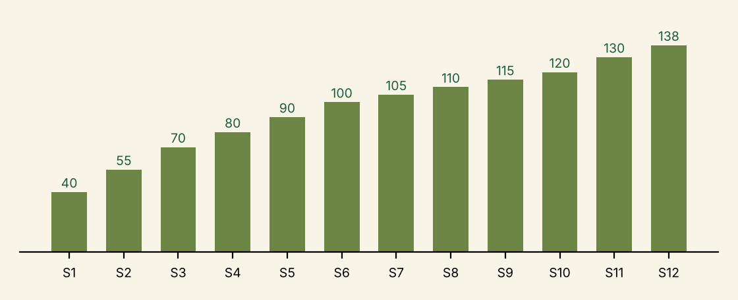

2 | Ventilation par site

Code de suivi | Collectes | Chariots | Poids (kg) | Part du total
UA-GR-01 | 4 | 10 | 168,0 | 15 %
UA-GR-02 | 4 | 9 | 152,0 | 13 %
UA-GR-03 | 3 | 8 | 131,0 | 11 %
UA-GR-04 | 5 | 12 | 214,0 | 19 %
UA-GR-05 | 3 | 7 | 122,0 | 11 %
UA-GR-06 | 4 | 10 | 157,0 | 14 %
UA-GR-07 | 3 | 9 | 119,0 | 10 %
UA-GR-08 | 4 | 9 | 90,0 | 8 %
TOTAL | 30 | 74 | 1 153,0 | 100 %

3 | Distribution et destinataires

Partenaire de distribution | Public | Objets reçus | Bénéficiaires
Bailleur Exemple A | Locataires | 800 | 210
Bailleur Exemple B | Locataires | 600 | 160
Opérateur Exemple C | Clients, voyageurs | 550 | 140
Association Exemple D | Enfance et jeunesse | 450 | 130
TOTAL |  | 2 400 | 640
Objets réalisés : 520 objets de couture (tote-bags, sacs bourse, trousses, kits à lacer ; ESAT de Vence) et 2 400 kits de géométrie et fournitures scolaires, remis aux partenaires de distribution ou utilisés dans nos ateliers. Noms et coordonnées des partenaires de distribution : annexe nominative, avec leur accord.

4 | Impact social et environnemental

- 780 heures de travail inclusif créées (ESAT de Vence : 420 h, atelier : 360 h), soit environ 1,9 ETP inclusif sur la période.
- 99 % de matière recyclée, 1 % de fraction non recyclée éliminée (12 kg).
- Matière détournée de l’élimination : 1 141 kg. CO₂e évités : [valeur à renseigner] kg, soit poids recyclé × (facteur matière vierge − facteur matière recyclée), facteurs Base Empreinte® ADEME, scénario de référence publié ; présentés comme une contribution, hors bilan GES.
- Équipe mobilisée : 1 à 2 chauffeurs et 2 agents de tri et de contrôle qualité ; 30 collectes avec les Renault Master 12 m³ et le Kangoo 4 m³.

5 | Faits marquants et points d’attention

- Montée en charge régulière : de 40 kg en semaine 1 à 138 kg en semaine 12.
- Un lot mis en quarantaine en semaine 5 (souillure visible), traité et orienté vers une filière adaptée.
- Prochain trimestre : intégrer de nouveaux sites, confirmer la fréquence de collecte et la cadence de tri.

